**«День матери»**

Сценарий праздника для подготовительной группы

**Ведущий:** Здравствуйте, гости! Мы посвящаем наш праздник самым добрым, самым чутким, самым нежным, заботливым и трудолюбивым, и. конечно, самым красивым – ВАМ, дорогие мамы!

Прежде всего, я от души поздравляю всех присутствующих здесь женщин с праздником любви, доброты и мудрости – с «Днем матери»!

Сегодня праздник, а в праздники принято дарить подарки. Мы решили не отступать от этой замечательной традиции в самом начале нашего праздника подарить мамам…

То, что с одной стороны будет таким же, как у всех, а с другой стороны будет восприниматься каждой из вас, как что-то очень индивидуальное.

Встречайте! Лучший подарок – это ваши дети!

***Выход детей с портретами***

**Ведущий:** О мамах сказано немало слов, много невысказанного живёт в сердце каждого из нас. Важно успеть произнести добрые слова тогда, когда мама может их услышать. Ребята, расскажите какая у вас мама?

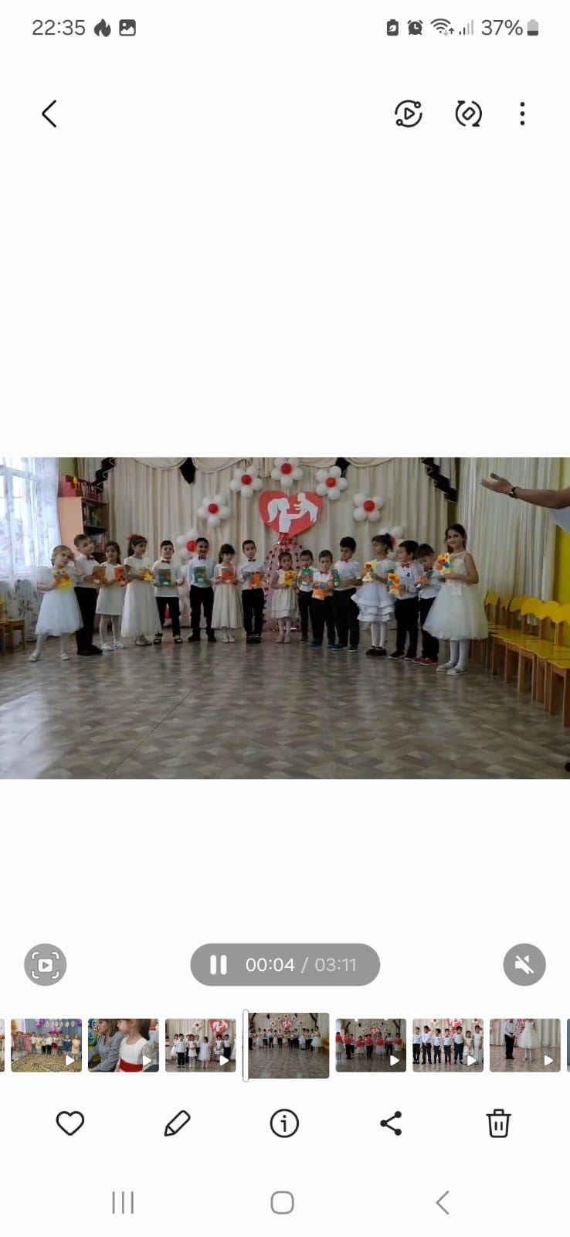

**Дети:**

1. Моя мама самая добрая.

2. Моя мама самая веселая

3. Моя мама самая любимая

4. Моя мама самая красивая

5. Моя мама самая стройная

6. Моя мама самая позитивная

7. Моя мама самая милая

8. Моя мама самая интересная

9. Моя мама самая умная

10. Моя мама самая заботливая

11. Моя мама самая дорогая

12. Моя мама самая родная

13. Моя мама самая настоящая

14. Моя мама самая мудрая

15. Моя мама самая молодая

16. Моя мама самая хозяйственная

17. Моя мама самая нужная

18. Моя мама самая ответственная

19. Моя мама самая трудолюбивая

20. Моя мама самая внимательная

21. Моя мама самая понимающая

22. Моя мама самая чуткая

**Все вместе:** Мама. Я люблю тебя!

**Ведущий:**

Мама, мамочка… Это слово весело журчит, как весенний ручеёк, ласково греет, как тёплое солнышко,

наполняет сердце радостью, добром и любовью.

Мама, мамочка… Это её нежный голос поет колыбельные песни,

это её ласковые руки мажут зелёнкой детские синяки и шишки,

это её доброе сердце прощает детям всё на свете.

**Хетаг:** От души споём сейчас

Песню, мамочки, для вас!

Для красивых, дорогих,

Милых, добрых и родных.

Пусть узнает целый свет,

Что дороже мамы нет!

***ПЕСНЯ «Мамочка»***

**Ведущий.** Дорогие женщины! От всего сердца в День Матери разрешите нам поздравить вас с этим замечательным днем. Сегодня все улыбки, песни, смех, стихотворения, танцы, шутки и конкурсы только для вас, наши уважаемые!

**Миранда:** С Днем матери, мама родная!

Будь счастлива и весела,

Тебе я здоровья желаю,

Уюта, любви и тепла!

**Ацамаз:** В День матери спасибо

За все я говорю,

За нежность и заботу

Тебя благодарю

**Дамир:** До чего красивы мамы

В этот праздничный денек!

Пусть они гордятся нами:

Мама, здесь я, твой сынок!

**Эля:** Вот, и я твоя дочурка,

Мама, мамочка, привет!

Улыбнись, моя родная,

Помаши скорей в ответ!

**Ведущая:** Не волнуйтесь, не спешите**,** а всем сразу помашите!

*Дети и мамы машут друг другу.*

*Ставят портреты на стол, сами садятся на стульчики*

**Ведущий на осет. языке:**

**Сценка**

*В первой шуточной сценке ко Дню матери участвуют девочка и ее мама. Девочка сидит в комнате за письменным столом, на котором лежат учебники, тетради и ручки.*

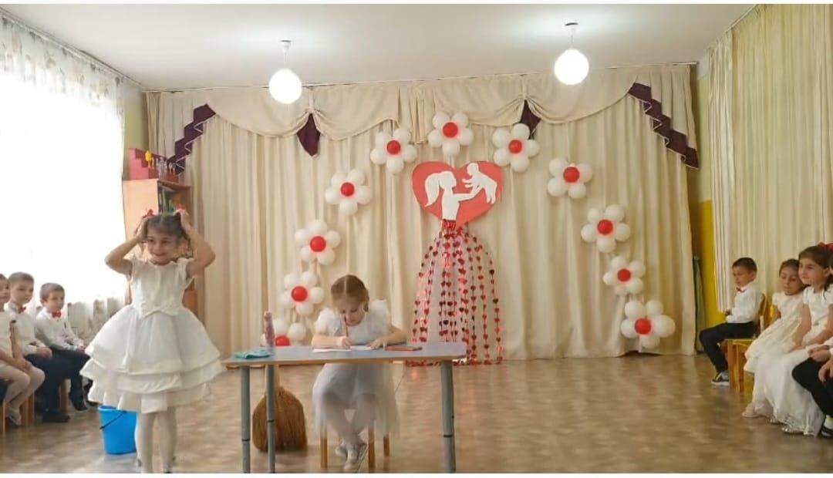

Звонит телефон, девочка берет трубку:

– Привет, Катя! Нет, не улицу не пойду! Нам в школе сочинение задали писать – как я помогаю маме.

*Она заканчивает разговор, кладет телефон на стол и задумывается:*

– И как же я помогаю маме?

*В комнату входит мама:*

– Дочка, ты уже сделала уроки?

**Девочка:**– Нет еще (садится за стол)

*Мама начинает подметать пол.*

**Дочка:** – Мама, я уроки делаю, а ты мне мешаешь!

**Мама:** – Я только подмету и уйду!

*Дочка (пишет в тетради)*

– Ага, значит, я помогаю маме подметать!

*Мама начинает вытирать пыль со стола.*

**Дочка:** – Я еще и пыль вытираю! Прекрасно!

*Мама подходит к дивану, на котором лежат вещи дочки.*

– Какое грязное платье, надо его постирать!

**Дочка:** – Чего только я не умею, оказывается!

**Мама:** – Ой, у меня же суп на плите варится! *(уходит на кухню)*

**Дочка:** – Так я еще и еду готовлю!

*Она поднимает тетрадь, смотрит на нее и говорит:*

– Да, помогать маме – это целая наука! Тут талант нужен!

**Аделина:**

Я маме помогала,

ПосыпАла стол мукой,

Скалкой тесто раскатала

И похлопала рукой,

Густо смазала вареньем,

В печку посадила.

Мама после целый день

Нашу кухню мыла…

**Азамат:**

Я сегодня рано встал,

Мамин фартук повязал,

Две тарелки я помыл,

Правда, две же и разбил.

Тут и мамочка проснулась,

Подошла и улыбнулась.

Ах, сыночек, мой родной,

Ты ж, помощник золотой!

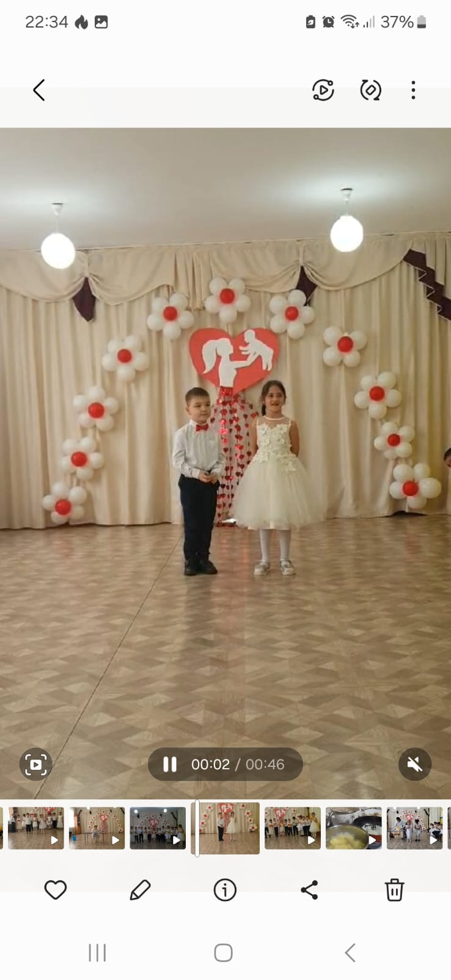

**Ведущая**: А сейчас мы посмотрим, какие вы помощники.

Приглашаем 3 мамы

***Конкурс***

*Участвуют команды, состоящие из мамы и ребенка. На столе лежат муляжи продуктов. У мамы список продуктов, которые должен принести ребенок. По одному продукту дети приносят, кто быстрее соберет, тот и выиграл*

**Ведущая**: Какие вы замечательные помощники.

От чистого сердца, простыми словами

Давайте стихи почитаем о маме!

***Дети читают стихи о маме***

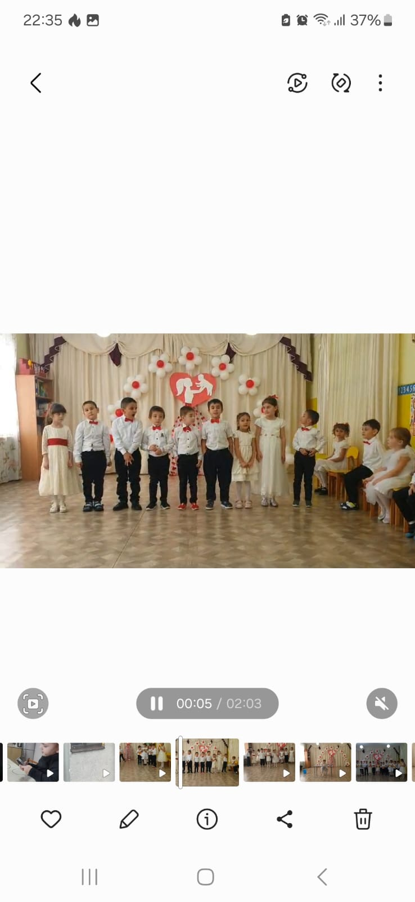

**Моника:** Почему, когда я с мамой,

Даже хмурый день светлей?

Потому что, потому что

Нету мамочки милей!

**Арсений:** Почему, когда мне больно,

К маме я спешу скорей?

Потому что, потому что

Нету мамочки нежной!

**Эльбрус:** Почему, когда мы вместе,

Я счастливей всех детей?

Потому что, потому что

Нету мамочки добрей!

**Сослан:** Мама – это небо!

Мама – это свет!

Мама – это счастье!

Мамы лучше нет!

**Астемир:** Мама – это сказка!

Мама – это смех!

Мама – это ласка!

Мамы любят всех!

**Б.Арсен:** Мама улыбнётся,

Мама погрустит,

Мама пожалеет,

Мама и простит.

**Зарина:** Мама – осень золотая,

Мама – самая родная,

Мама – это доброта,

Мама выручит всегда!

**Диана:** Целый день они летают,

Будто устали не знают.

В доме наведут уют,

Платье новое сошьют,

**Фабиана:** Приласкают, обогреют –

Руки мамы все умеют.

Мамин голос молодой –

Самый добрый и родной!

**Эмиль:** Я всегда его узнаю

Среди сотен голосов,

Про игрушки забываю

И бегу на мамин зов.

**Ведущий** *(обращается к детям).* Если вы хотите сделать свою маму самой счастливой, поступайте так, чтобы радовать её и дать ей повод с гордостью сказать: «Вы знаете, какие у меня замечательные дети!» Наши ребята действительно такие хорошие, любознательные и усердные. Они приготовили в подарок мамам танец.

***Танец с сердцем.***

**Ведущий:**

Милые женщины, улыбка на ваших лицах внесла в атмосферу нашего праздника много тепла и света. Мы хотим, чтобы вы улыбались так всегда, а не только в праздничный день. А сейчас, я снова предоставлю слово детям.

**Песня «Спасибо мамы»**

**Ведущий.** В преддверии праздника мы с ребятами провели творческое мероприятие – рисовали портреты наших любимых мам. Вот эта галерея перед вами. Я надеюсь, вы легко узнаете себя на рисунках. Добро пожаловать на нашу выставку, проходите, наслаждайтесь и конечно же свой портрет можно забрать домой.